SIARAN PERS
Samsung Electronics Indonesia dan Telkom Jajaki Solusi Enterprise Terintegrasi, dari Perangkat hingga Infrastruktur Digital
Nota Kesepakatan berdurasi satu tahun membuka jalan bagi Proof of Concept dan penawaran bersama yang memadukan perangkat, keamanan, AI, dan IoT Samsung dengan konektivitas, infrastruktur, serta layanan digital TelkomGroup

- Samsung Electronics Indonesia dan Telkom menandatangani Nota Kesepakatan (MoU) untuk menjajaki solusi ICT, IoT, dan AI terintegrasi bagi pelanggan bisnis di Indonesia.
- Selama satu tahun masa berlaku MoU, kedua perusahaan akan memetakan use case prioritas, menjalankan Proof of Concept (PoC), serta menyiapkan penawaran solusi dan pemasaran bersama.
- Area yang dijajaki mencakup mobilitas dan keamanan perangkat kerja, operasional terhubung berbasis IoT, produktivitas berbasis AI, serta solusi seperti sistem pengawasan, kontrol akses, dan smart display.

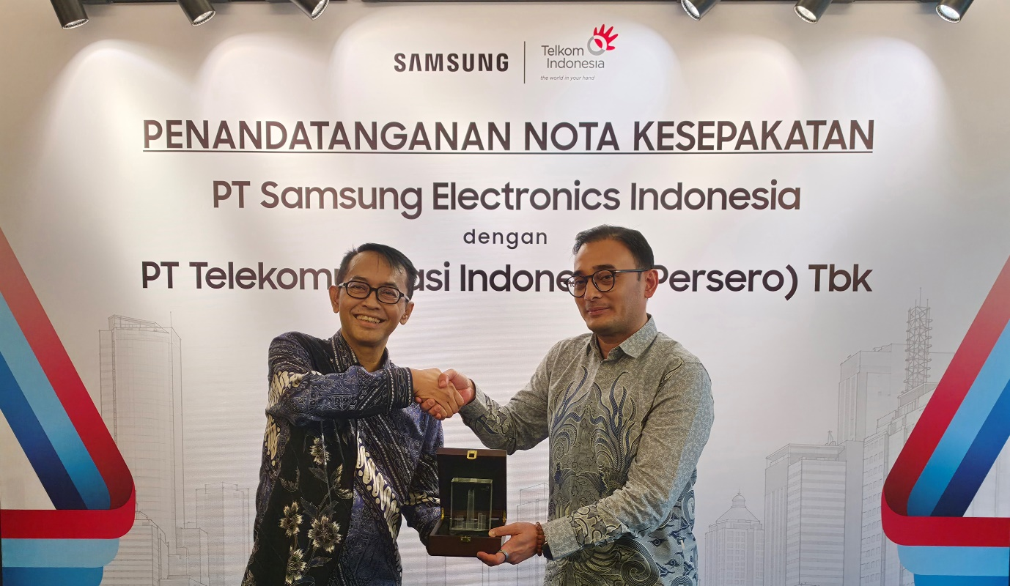
Yadi Prayitno, Head of MX Business Samsung Electronics Indonesia (kanan) dan Arfianto Ramadhian, VP Global Strategic Partnership & Synergy Telkom (kiri) dalam seremoni Penandatanganan Nota Kesepakatan di Jakarta

Jakarta, 9 Oktober 2026 – PT Samsung Electronics Indonesia dan PT Telkom Indonesia (Persero) Tbk (Telkom) telah menandatangani Nota Kesepakatan (MoU) untuk menjajaki pengembangan solusi enterprise end-to-end yang memadukan perangkat, keamanan, AI, dan IoT Samsung dengan konektivitas, infrastruktur, serta layanan digital di ekosistem TelkomGroup. Selama satu tahun masa berlaku MoU, kedua perusahaan akan memetakan use case prioritas, menjalankan Proof of Concept (PoC), dan menyiapkan penawaran bersama bagi pelanggan bisnis lintas industri.

MoU ditandatangani oleh Lee Hun, Vice President Director, Samsung Electronics Indonesia, dan Arfianto Ramadhian, VP Global Strategic Partnership & Synergy Telkom. Kolaborasi ini menyasar tantangan yang kerap dihadapi perusahaan dalam transformasi digital, ketika perangkat kerja, keamanan, konektivitas, dan cloud diperoleh dari penyedia yang berbeda dan harus diintegrasikan sendiri. Dengan memadukan kekuatan kedua perusahaan, solusi yang dijajaki diharapkan dapat diadopsi secara lebih utuh oleh berbagai sektor, termasuk manufaktur, pendidikan, healthcare, pemerintahan, dan financial services.

“Transformasi digital membutuhkan lebih dari sekadar adopsi teknologi. Perusahaan membutuhkan ekosistem yang dapat menghubungkan perangkat, konektivitas, keamanan, dan layanan digital dalam satu solusi yang relevan dengan kebutuhan bisnis. Samsung membawa kapabilitas enterprise mulai dari Galaxy Enterprise Edition dan rugged devices hingga Samsung Knox, Samsung DeX, Galaxy AI, serta IoT. Bersama TelkomGroup, kami ingin mengeksplorasi bagaimana kapabilitas tersebut dapat diintegrasikan menjadi solusi end-to-end yang menjawab kebutuhan operasional nyata perusahaan di Indonesia,” ujar Yadi Prayitno, Head of MX Business, Samsung Electronics Indonesia.

“Pelanggan enterprise saat ini membutuhkan solusi yang utuh, bukan produk yang berdiri sendiri. Melalui kolaborasi ini, kami menjajaki bagaimana perangkat dan teknologi Samsung dapat dipadukan dengan portofolio konektivitas, infrastruktur, dan layanan digital di ekosistem TelkomGroup agar pelanggan memperoleh solusi yang lebih terintegrasi dan aman. MoU ini adalah titik awal. Langkah berikutnya adalah menguji use case prioritas bersama pelanggan, sehingga kolaborasi ini benar-benar menjawab kebutuhan nyata di lapangan,” ujar Arfianto Ramadhian, VP Global Strategic Partnership & Synergy, Telkom.

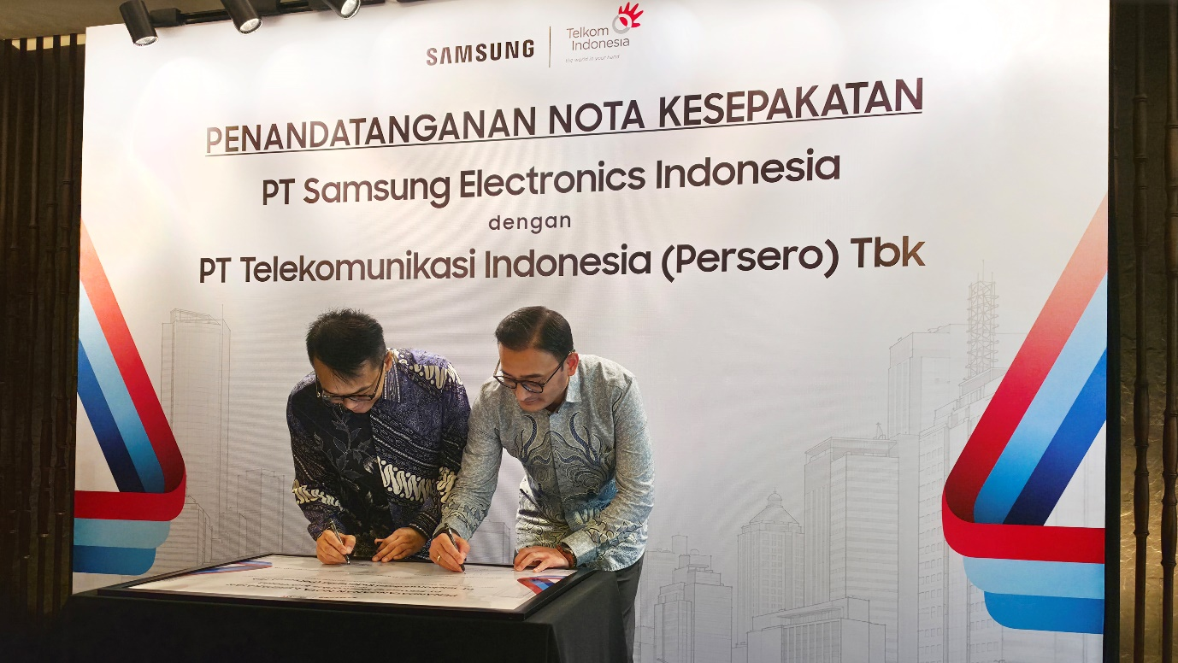
Nota Kesepakatan ditandatangani secara simbolis oleh Arfianto Ramadhian, VP Global Strategic Partnership & Synergy Telkom (kiri) dan Yadi Prayitno, Head of MX Business Samsung Electronics Indonesia (kanan) dalam seremoni Penandatanganan Nota Kesepakatan di Jakarta

Yang Dijajaki: dari Pekerja Lapangan hingga Operasional Terhubung
Kedua perusahaan mengidentifikasi sejumlah area awal yang berpotensi dikembangkan menjadi solusi bersama:
- Digitalisasi pekerja lapangan (frontline workforce) dengan perangkat rugged yang aman dan terkelola, didukung konektivitas andal TelkomGroup.
- Enterprise mobility dan pengelolaan perangkat dalam skala besar melalui Galaxy Enterprise Edition dan Samsung Knox.
- Operasional terhubung (connected operations) berbasis SmartThings/IoT, termasuk sistem pengawasan dan kontrol akses.
- Pemanfaatan Galaxy AI dan Samsung DeX untuk mendukung produktivitas karyawan.
- Integrasi smart display dan digital display dengan konektivitas serta layanan digital.

Ruang lingkup konkret setiap solusi, termasuk bentuk kerja sama komersialnya, akan ditentukan berdasarkan kebutuhan pelanggan dan hasil eksplorasi bersama, serta dituangkan dalam perjanjian terpisah.

Tahapan Kolaborasi: Use Case, Proof of Concept, lalu Go-to-Market
Dalam kolaborasi ini, Samsung akan mendukung pengembangan solusi melalui penyediaan informasi dan materi teknis, pelatihan, demonstrasi produk, Proof of Concept (PoC), serta aktivitas go-to-market. Telkom akan mengidentifikasi peluang kolaborasi serta melibatkan mitra pihak ketiga yang relevan untuk mendukung penawaran solusi, co-selling, dan sales support.

Pada sisi go-to-market, kedua perusahaan akan menjajaki penawaran solusi bersama, pemasaran bersama, dan dukungan penjualan dengan memanfaatkan teknologi Samsung serta jangkauan pelanggan enterprise TelkomGroup di seluruh Indonesia.

Dua Ekosistem yang Saling Melengkapi
Samsung membawa portofolio enterprise yang mencakup Galaxy Enterprise Edition, perangkat rugged untuk lingkungan kerja yang menantang, tablet, Samsung DeX, Galaxy AI, SmartThings/IoT, dan digital display. Di sisi keamanan dan pengelolaan perangkat, Samsung Knox membantu perusahaan mengamankan, menerapkan, mengelola, dan memantau perangkat enterprise. Secara global, Samsung Knox telah digunakan oleh lebih dari 35.000 bisnis di 134 negara.

TelkomGroup melengkapinya dengan portofolio konektivitas, infrastruktur digital, dan layanan digital, termasuk jaringan nasional, cloud, data center, cybersecurity, dan managed services, serta jangkauan pelanggan enterprise di seluruh Indonesia.

***
Tentang Samsung Electronics Co., Ltd.
Samsung menginspirasi dunia dan membentuk masa depan dengan ide dan teknologi transformatif. Perusahaan ini mendefinisikan ulang dunia TV, digital signage, smartphone, wearables, tablet, elektronik rumah tangga dan sistem jaringan, juga memori, sistem LSI, dan foundry. Samsung juga memajukan teknologi pencitraan medis, solusi HVAC dan robotik, sembari mengembangkan produk-produk otomotif dan audio lewat Harman. Dengan ekosistem SmartThings, kolaborasi terbuka dengan para mitra, dan integrasi AI ke dalam portfolionya, Samsung menghadirkan pengalaman terhubung yang mulus dan cerdas. Untuk berita terkini, silakan kunjungi Samsung Newsroom di news.samsung.com.
Tentang Telkom Indonesia
PT Telkom Indonesia (Persero) Tbk (Telkom) (IDX: TLKM) (NYSE: TLK) adalah perusahaan digital telco terdepan di Indonesia yang menghadirkan portofolio konektivitas digital, infrastruktur digital, dan layanan digital yang menjangkau berbagai kebutuhan pelanggan. Didukung penguatan kapabilitas serta kemitraan strategis dengan berbagai pemimpin industri global, Telkom terus memperluas perannya dalam menghadirkan solusi bernilai sekaligus mendorong akselerasi digital di berbagai aspek kehidupan, dari pusat ekonomi hingga pelosok Nusantara. Untuk informasi lebih lanjut, kunjungi telkom.co.id.
Untuk keterangan lebih lanjut:
Jane Tjondro
Public Relations Professional
Samsung Electronics Indonesia
Phone: 021-2958 8000
Email: j.tjondro@samsung.com

Andri Herawan Sasoko
VP Corporate Communication
PT Telkom Indonesia (Persero) Tbk
Email: corporate_comm@telkom.co.id

